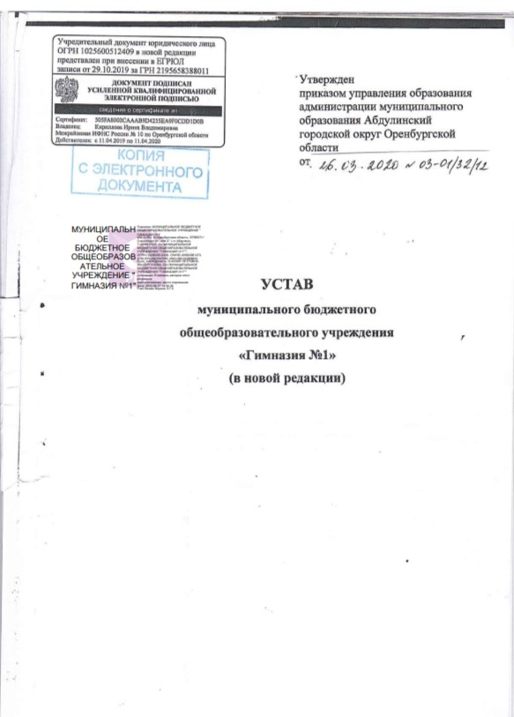

# 1) Пункт 1.18. читать в новой редакции с добавлением подпунктов:

«1.18. Группы в Учреждении могут иметь общеразвивающую, компенсирующую, оздоровительную или комбинированную направленность.

* + 1. В группах общеразвивающей направленности осуществляется реализация образовательной программы дошкольного образования.
    2. В группах компенсирующей направленности осуществляется реализация адаптированной образовательной программы дошкольного образования для детей с ограниченными возможностями здоровья с учетом особенностей их психофизического развития, индивидуальных возможностей, обеспечивающей коррекцию нарушений развития и социальную адаптацию воспитанников с ограниченными возможностями здоровья.
    3. Группы оздоровительной направленности создаются для детей с туберкулезной интоксикацией, часто болеющих детей и других категорий детей, нуждающихся в длительном лечении и проведении для них необходимого комплекса специальных лечебно- оздоровительных мероприятий. В группах оздоровительной направленности осуществляется реализация образовательной программы дошкольного образования, а также комплекс санитарно- гигиенических, лечебно-оздоровительных и профилактических мероприятий и процедур.
    4. В группах комбинированной направленности осуществляется совместное образование здоровых детей и детей с ограниченными возможностями здоровья в соответствии с образовательной программой дошкольного образования, адаптированной для детей с ограниченными возможностями здоровья с учетом особенностей их психофизического развития, индивидуальных возможностей, обеспечивающей коррекцию нарушений развития и социальную адаптацию воспитанников с ограниченными возможностями здоровья.»

# Пункт 4.1. читать в новой редакции:

«Участниками образовательных отношений Учреждения являются обучающиеся, родители (законные представители несовершеннолетних обучающихся), педагогические работники и их представители, организации, осуществляющие образовательную деятельность.

# Подпункт 2 пункта 4.5 читать в следующей редакции:

«2) Принимать участие в управлении Учреждением, осуществляющем образовательную деятельность в форме, определяемой Уставом Учреждения.

# Подпункт 9 пункта 4.5 читать в следующей редакции:

«4.5.9. В целях материальной поддержки воспитания и обучения детей, посещающих Учреждение, реализующая образовательные программы дошкольного образования, родителям [(законным](http://www.consultant.ru/document/cons_doc_LAW_99661/#dst100004) [представителям)](http://www.consultant.ru/document/cons_doc_LAW_99661/#dst100004) предоставляется компенсация.

Порядок предоставления компенсации устанавливается договором об образовании по образовательным программам дошкольного образования в соответствии с действующим законодательством.

На оплату присмотра и ухода за детьми, посещающими Учреждение, реализующее программу дошкольного образования, могут направляться средства материнского (семейного) капитала в порядке действующего законодательства »

# Пункт 5.2.1.5. «К компетенции общего собрания работников Учреждения относится» добавить абзац следующего содержания:

«- рассматривает отчет о результатах самообследования Учреждения »

# Исключить из пункта 5.2.2.11. «Компетенция педагогического совета Учреждения» абзац следующего содержания:

«- рассматривает отчет о результатах самообследования Учреждения »

# Пункт 5.2.4. читать в следующей редакции:

«В целях учета мнения родителей (законных представителей) обучающихся (воспитанников) и работников по вопросам управления Учреждением и при принятии Учреждением локальных нормативных актов, затрагивающих их права и законные интересы, по инициативе родителей (законных представителей) обучающихся (воспитанников) Учреждения создан Совет родителей, а по инициативе работников – профсоюзный союз работников Учреждения (представительный орган работников), действующие на основании соответствующих Положений.